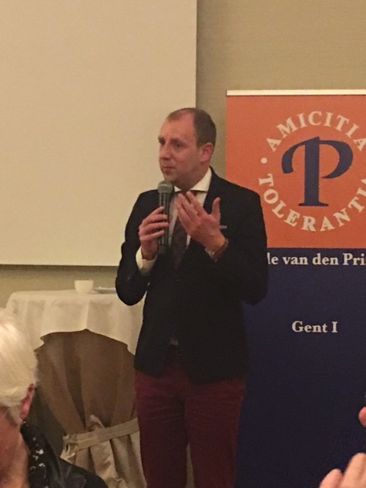

Vergadering 15 maart 2019, John Carron
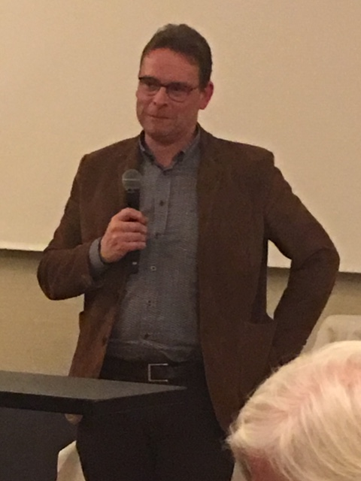

Vergadering 15 maart 2019, Koen Van Summere

Extra Muros 16 maart 2019 Beeldentuin “ De Paden van de Waaienberg – Tom Frantzen
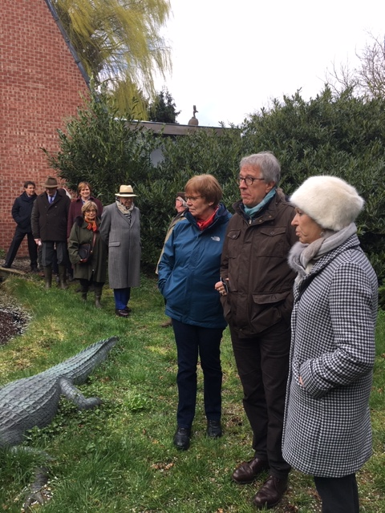

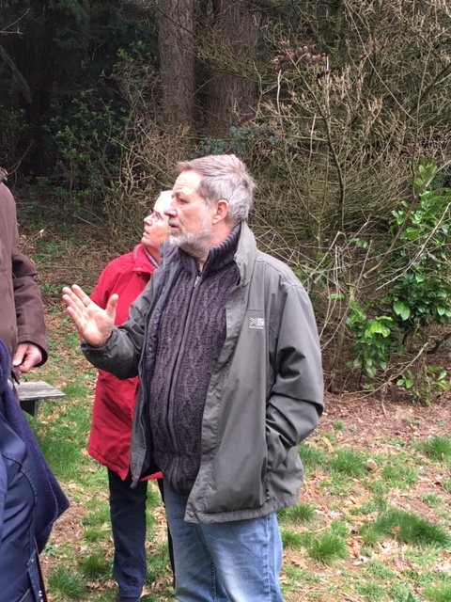

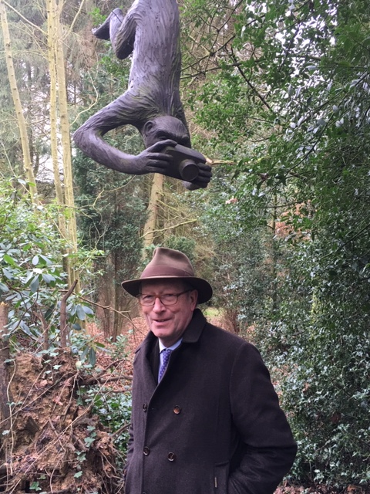

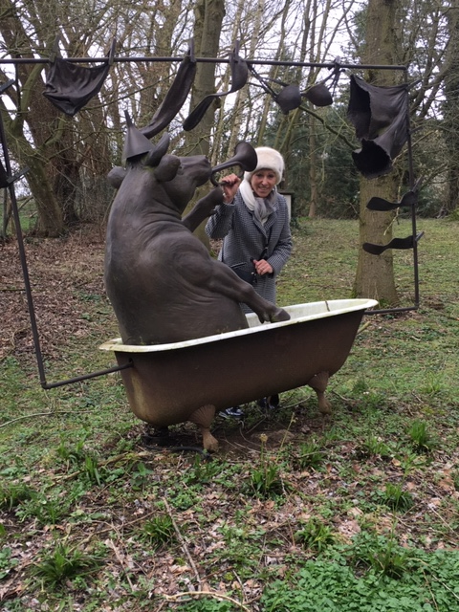

Vergadering 14 december 2018

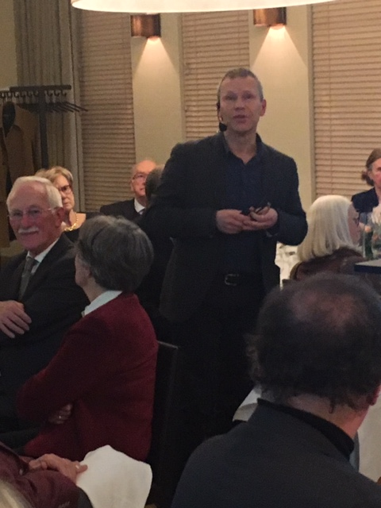

Extra muros 15 december 2018 bezoek Zottegem, Egmontstad

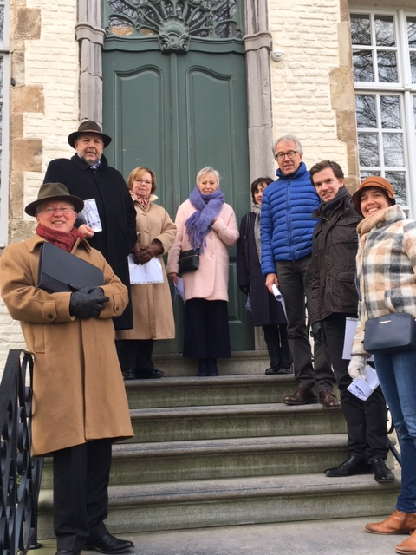

Extra muros 15 december 2018, Bezoek Provinciaal Archeologisch Museum Velzeke
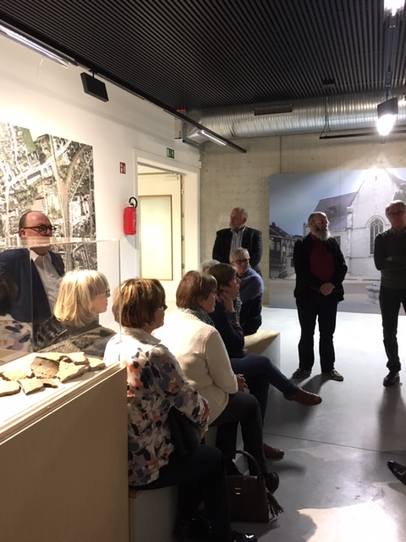

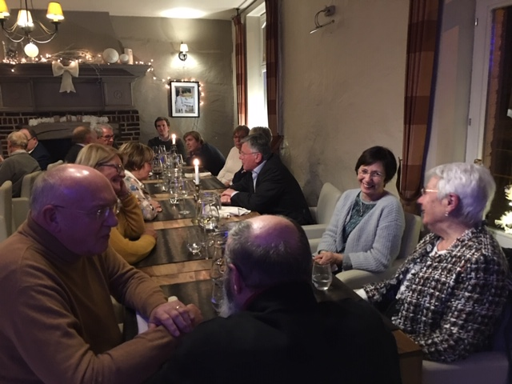

Installatie nieuwe leden 15 september 2017

John Carron

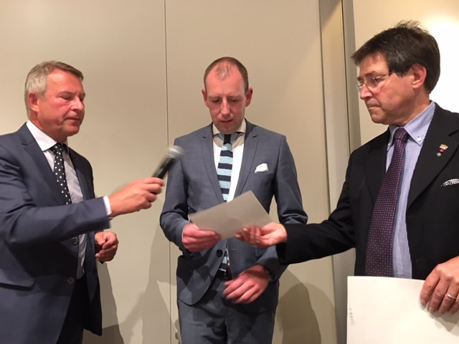

Jan Bocken

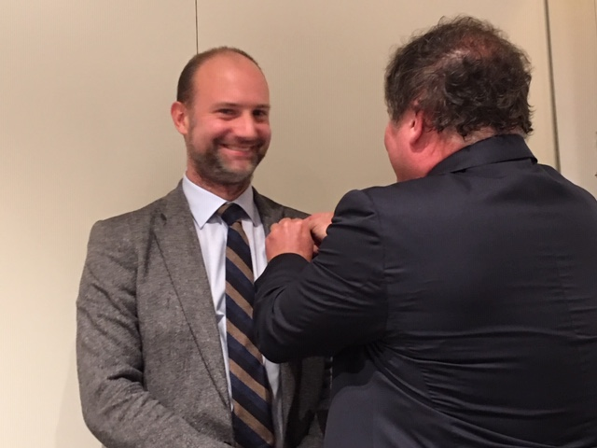

Nick Balthazar, vergadering 15 september 2017

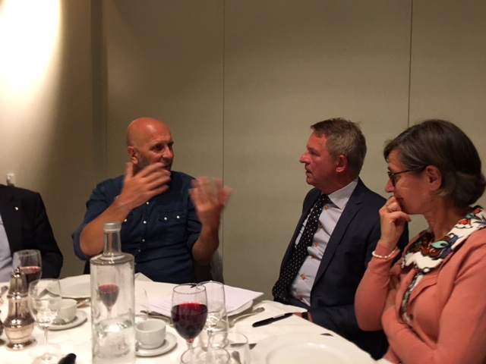

Extra muros Patershol, 1 juli 2017

